衛生福利特別收入基金（社會福利基金、家庭暴力及性侵害防治基金、長照服務發展基金）及國民年金保險基金109年度預算評估報告
一、菸品健康福利捐收入欠缺穩定性，作為社會福利基金主要收入來源，不利基金之財務穩健
社福基金109年度預算案編列基金來源32億4,451萬2千元，主要包含徵收及依法分配收入(健康福利捐分配收入)12億2,500萬元、勞務收入4億4,232萬7千元、財產收入329萬4千元，政府撥入收入15億6,573萬8千元及其他收入815萬3千元。經查：
(一)菸品健康福利捐徵收金額自106年起呈現減少趨勢
依菸害防制法第4條規定，菸品應徵健康福利捐，除配置於全民健康保險、癌症防治、提升醫療品質、補助醫療資源缺乏地區、罕見疾病等之醫療費用外，並支用於菸害防制、衛生保健、社會福利、私劣菸品查緝、防制菸品稅捐逃漏、菸農輔導與照顧所需經費。
菸品健康福利捐自91年開徵以來，歷經2次(95年2月及98年6月)調高稅額後，於100年已達347.41億元，106年下降至323.33億元，107年復減少為281.28億元(詳附圖1)。依據國民健康署調查資料，我國成人吸菸率由97年21.9%下降至107年13.0%，顯示菸害防制賡續推動致吸菸人口下降，復因菸品稅額調增，因而使菸捐徵收金額減少。
附圖1：菸品健康福利捐歷年收入圖 單位:新台幣億元
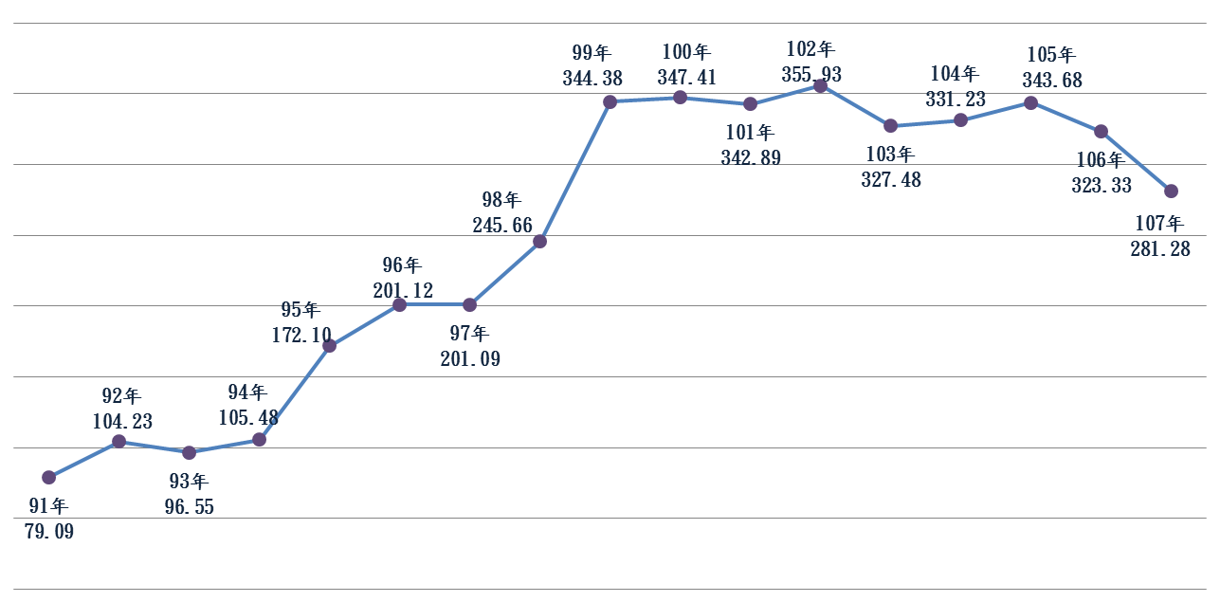
※註：1.資料來源，依2017年菸害防制年報(80頁)及衛福部提供資料繪製。
(二)菸品健康福利捐收入欠缺穩定性
依社會福利基金收支保管及運用辦法第3條及第4條之規定，社會福利基金屬特種基金之特別收入基金，主要收入來源為菸品健康福利捐收入。惟與菸品有關之稅捐收入因隨菸品消費人口消長而波動，向來缺乏穩定性，如社福基金107年度來自菸品健康福利捐收入13.20億元，較106年度25.44億元大幅減少12.24億元(減幅48.11%)，而國庫撥款收入1.55億元較106年度1.24億元增加0.31億元(增幅25.20%)(詳附表1)。由此可悉，一旦菸品健康福利捐收入不如預期將不利基金之財務穩健，致需增加國庫之撥款數，以充裕基金之財源。
綜上，社福基金屬特別收入基金，惟其收入主要來源為菸品健康福利捐，缺乏穩定性及成長性，長期恐不敷支應基金用途所需經費，而需仰賴國庫撥補挹注資金；鑒於中央政府財政狀況頗為困窘，主管機關允宜綜合考量整體稅制及政府財務資源配置，尋求可長可久之財源，俾利維持該基金之長期穩健經營。
附表1：菸品健康福利捐收入占社福基金用途之比率一覽表
單位：新臺幣千元；%
項目  年度 | 菸品健康福利捐分配收入 | 基金用途 | 菸品健康福利捐分配收入占基金用途比率 | 國庫撥款收入 | 本期  餘(絀)
101 | 1,022,678 | 1,609,754 | 63.53 | 194,196 | (74,749)
102 | 981,509 | 1,689,054 | 58.11 | 177,637 | (116,801)
103 | 1,062,728 | 1,673,367 | 63.51 | 137,383 | (94,916)
104 | 1,219,679 | 1,727,306 | 70.61 | 123,645 | (111,582)
105 | 1,718,376 | 1,527,157 | 112.52 | 188,585 | 779,388
106 | 2,543,746 | 1,564,104 | 162.63 | 123,645 | 832,560
107 | 1,319,976 | 1,589,864 | 83.02 | 154,897 | 543,781
108 | 1,150,000 | 1,914,349 | 60.07 | 161,177 | (245,423)
109 | 1,225,000 | 1,861,855 | 65.79 | 139,368 | (81,881)
※註：1.資料來源，衛福部社家署。
2.101年度至107年度為決算數，108年度至109年度為預算案數。
3.基金用途包括執行福利服務計畫、托兒業務計畫、獨立生活學習計畫、老人福利機構多機能綜合服務計畫、兒童之家院舍遷建計畫及一般行政管理計畫等業務計畫所需經費。
4.本期餘絀係社會福利基金基金來源、用途及餘絀預計表表列金額。

菸品應徵健康福利捐，其金額如下：一、紙菸：每千支新臺幣一千元。二、菸絲：每公斤新臺幣一千元。三、雪茄：每公斤新臺幣一千元。四、其他菸品：每公斤新臺幣一千元。
社會福基金收支保管及運用辦法第3條規定：「本基金為預算法第4條第1項第2款所定之特種基金，編製附屬單位預算，…。」、第4條規定：「本基金之來源如下：一、由政府循預算程序之撥款。二、菸品健康福利捐撥入款。三、本基金之孳息收入。四、受贈收入。五、其他有關收入。」

